|  |  |  |
| --- | --- | --- |
| **בנק ישראל**  דוברות והסברה כלכלית | logo.gif | ‏ירושלים, ח' באייר התשע"ד  ‏‏8 במאי 2014 |

הודעה לעיתונות:

**המסחר בשוק מטבע החוץ בחודש אפריל 2014**

**התפתחות שער החליפין – התחזקות של השקל מול הדולר במקביל להיחלשות הדולר בעולם.**

במהלך חודש אפריל התחזק השקל מול הדולר בשיעור של כ- 0.6% ומול האירו השקל התחזק בשיעור של 0.2%.

מול מטבעות שותפות הסחר העיקריות של ישראל, כפי שמשוקלל בשער החליפין הנומינאלי האפקטיבי, התחזק השקל בכ- 0.2%. בעולם, הדולר נחלש באפריל מול רוב המטבעות בכלל זה בכ- 0.2% מול הפרנק השוויצרי, בכ- 0.4% מול האירו, בכ- 1.2% מול הפאונד הבריטי ובכ- 0.7% מול הין היפני.

**תנודתיות שע"ח – עלייה בסטיית התקן בפועל במקביל לירידה בסטיית התקן הגלומה.**

סטיית התקן של השינוי בשער החליפין – המייצגת את התנודתיות בפועל בשער החליפין – עלתה החודש בכ- 0.2 נקודות אחוז ועמדה בסוף חודש אפריל על 4.6%.

רמתה הממוצעת של סטיית התקן הגלומה במסחר באופציות על שקל/דולר "מעבר לדלפק" – המייצגת את התנודתיות הצפויה בשער החליפין, ירדה ועמדה בסוף אפריל על 6.7%, בהשוואה ל- 7.1% במרץ.

במקביל, סטיות התקן הגלומות באופציות על מט"ח בשווקים מתעוררים ומפותחים ירדו אף הן, ועמדו בחודש אפריל ברמה ממוצעת של 8.6% ו- 6.7% בהתאמה.

**נפח המסחר בשוק המט"ח– ירידה בנפח המסחר בעסקות המרה ובחלקם היחסי של תושבי חוץ בנפח המסחר.**

**נפח המסחר הכולל** במטבע חוץ בחודש אפריל הסתכם בכ- 96 מיליארד דולר, בהשוואה לכ- 105 מיליארדים בחודש מרץ. נפח המסחר היומי הממוצע עלה בכ- 2% ועמד על כ- 5.3 מיליארד דולר ביום.

**נפח המסחר בעסקות המרה** (עסקות ספוט ועסקות פורוורד) הסתכם בחודש אפריל בכ- 27 מיליארד דולר בהשוואה לכ- 32 מיליארד דולר במרץ. הממוצע היומי של נפח המסחר בעסקאות המרה ירד באפריל בכ- 6.9% בהשוואה לחודש מרץ. במהלך חודש אפריל רכש בנק ישראל 590 מיליוני דולרים בעסקאות המרה[1], מתוכם 290 מיליוני דולר נרכשו במסגרת תכנית הרכישות שנועדה לקזז את השפעת הפקת הגז על שער החליפין.

**נפח המסחר באופציות למט"ח "מעבר לדלפק"** (אופציות שלא נסחרות בבורסה לני"ע) הסתכם בחודש אפריל בכ- 6.1 מיליארד דולר, הממוצע היומי בחודש אפריל ירד בכ- 23% בהשוואה למרץ ועמד על כ- 340 מיליון דולר.

**נפח המסחר בעסקות החלף** הסתכם בחודש אפריל בכ- 63 מיליארד דולר, הממוצע היומי של נפח המסחר בעסקות החלף עלה מחודש שעבר ועמד על כ- 3.5 מיליארד דולר ביום.

**חלקם היחסי של תושבי חוץ בנפח המסחר הכולל** (עסקות המרה, עסקות באופציות ועסקות החלף) ירד בחדות מחודש שעבר ועמד בסוף אפריל על כ- 27%, בהשוואה לכ-39% במרץ.

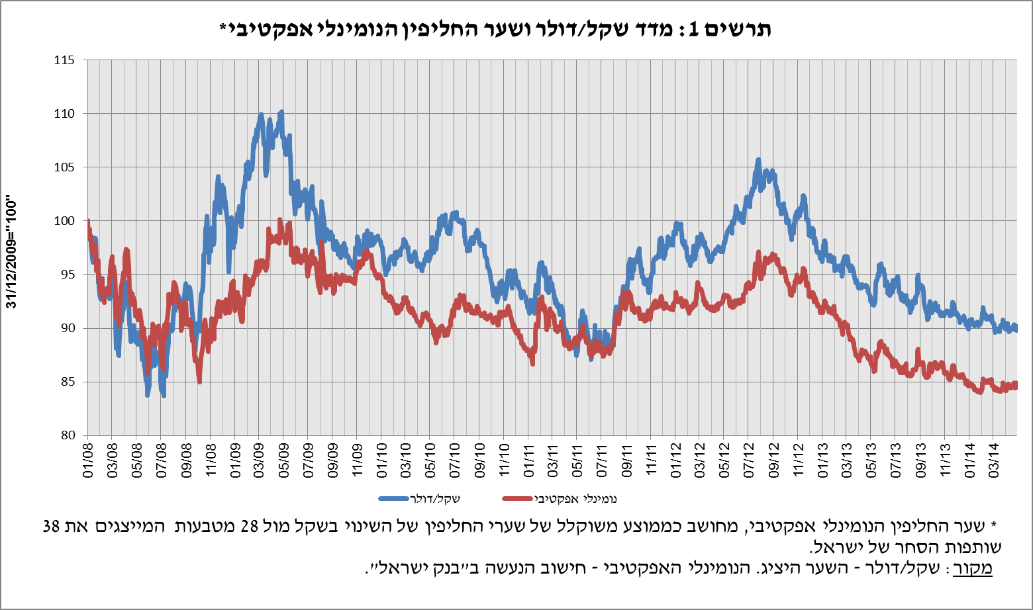**לוחות ותרשימים**

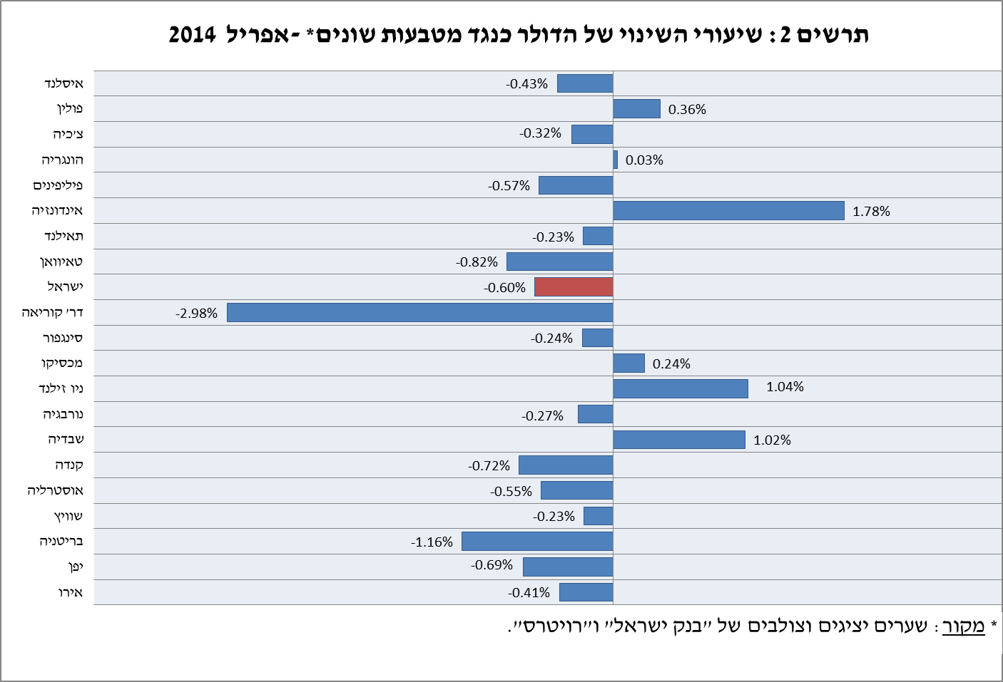

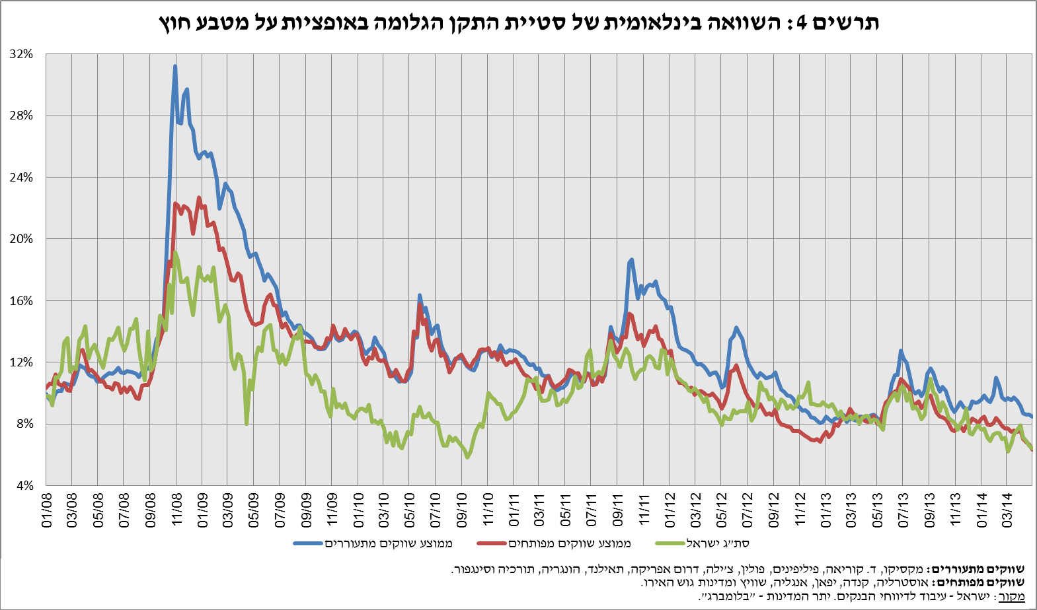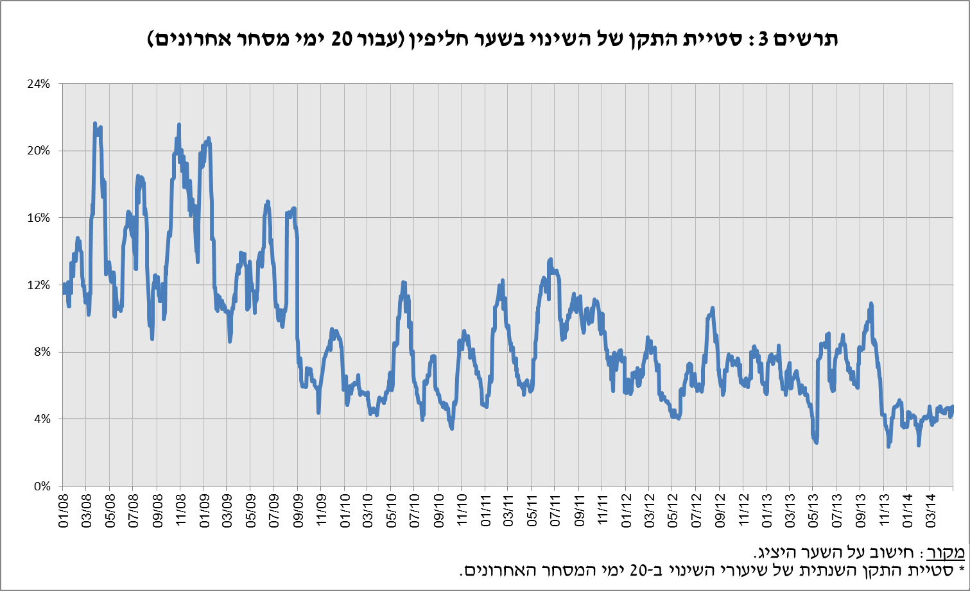

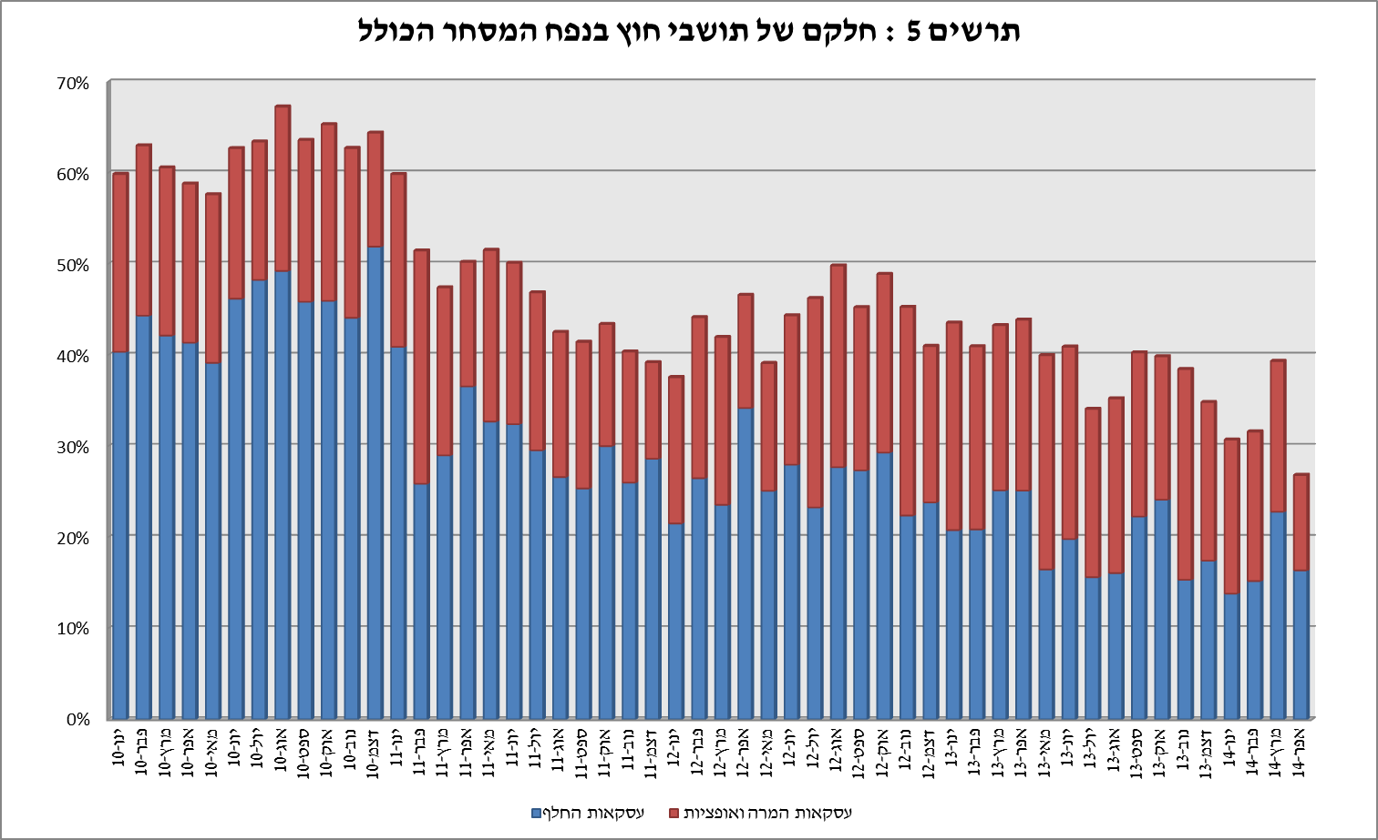

**עסקות במט"ח עם הבנקים המקומיים לפי מכשירים ונגזרים (במיליוני דולרים)**

|  |  |  |  |  |  |  |
| --- | --- | --- | --- | --- | --- | --- |
|  |  | **נפח עסקאות המרה (1)** | **עסקאות החלף (סוופ)[2] (2)** | **[3]עסקאות החלף Cross Currency Swap[4] (3)** | **נפח עסקאות באופציות[5] (4)** | **[6]נפח המסחר הכולל (1)+(2)+(3)+(4)** |
| **אפריל 2014 (נתון ארעי)** | **סה"כ** | **26,747** | **63,100** | **150** | **6,126** | **96,123** |
| **סה"כ (ממוצע יומי לפי 18 ימי מסחר)** | **1,486** | **3,506** | **8** | **340** | **5,340** |
| **תושבי חוץ** | 8,393 | 15,691 | 0 | 1,651 | 25,735 |
| **מזה: מוסדות פיננסיים זרים** | 7,744 | 15,505 | 0 | 1,644 | 24,893 |
| **תושבי ישראל** | 18,354 | 47,409 | 150 | 4,475 | 70,388 |
| **מזה: סקטור ריאלי** | 5,733 | 4,816 | 87 | 1,936 | 12,572 |
| **סקטור פיננסי** | 3,212 | 28,429 | 0 | 1,788 | 33,429 |
| **מוסדיים (כולל חברות ביטוח)** | 3,159 | 6,594 | 0 | 1 | 9,754 |
| **יחידים + קרנות נאמנות** | 668 | 651 | 0 | 204 | 1,523 |
| **בנק ישראל** | 590 | 0 | 0 | 0 | 590 |
| **מזה: רכישות במסגרת תכנית הגז** | 290 | 0 | 0 | 0 | 290 |
| **אחרים**[7] | 2,823 | 20 | 0 | 17 | 2,860 |
| **בנקים מקומיים[8]** | 2,169 | 6,899 | 63 | 529 | 9,660 |
| **מרץ 2014** | **סה"כ** | **31,920** | **63,944** | **38** | **8,874** | **104,776** |
| **סה"כ (ממוצע יומי לפי 20 ימי מסחר)** | **1,596** | **3,197** | **2** | **444** | **5,239** |
| **תושבי חוץ** | 12,696 | 23,860 | 0 | 4,629 | 41,185 |
| **מזה: מוסדות פיננסיים זרים** | 11,935 | 23,740 | 0 | 4,563 | 40,238 |
| **תושבי ישראל** | 19,224 | 40,084 | 38 | 4,245 | 63,591 |
| **מזה: סקטור ריאלי** | 5,954 | 3,224 | 0 | 2,109 | 11,287 |
| **סקטור פיננסי** | 4,065 | 25,508 | 0 | 692 | 30,265 |
| **מוסדיים (כולל חברות ביטוח)** | 1,864 | 5,345 | 38 | 464 | 7,711 |
| **יחידים + קרנות נאמנות** | 807 | 474 | 0 | 219 | 1,500 |
| **בנק ישראל** | 645 | 0 | 0 | 0 | 645 |
| **מזה: רכישות במסגרת תכנית הגז** | 245 | 0 | 0 | 0 | 245 |
| **אחרים** | 3,099 | 29 | 0 | 54 | 3,182 |
| **בנקים מקומיים** | 2,790 | 5,504 | 0 | 707 | 9,001 |

1. 1 נתון זה מבטא עסקות לפי יום קשירה ולא לפי יום ערך. לפיכך הנתון אינו זהה בהכרח לנתון שפורסם בהודעה על יתרות המט"ח, המשקף את העסקאות לפי תאריך ערך.
2. רגל אחת בלבד של עסקת החלף, כלומר הערך הנומינאלי של העסקה (בהתאם להגדרות ה- BIS).
3.
4. הקרנות המוחלפות בעסקות Cross Currency Swap יחושבו לצורך הנפח כרגל אחת בלבד, במקרים בהם הרגליים

   מקזזות זו את זו.
5. ה- National value הכולל של עסקות קנייה ומכירה של Call ו- Put.
6.
7. כולל גופים כמו מנהלי תיקים, מלכ"רים, מוסדות לאומיים וכאלו שלא נכללים ביתר הסעיפים.
8. סך המסחר הבין בנקאי מחולק בשניים.